Plano de Projeto

Show drive in do Bruno Mars

Gerente do Projeto: Mariana Bianchini Lima

Porto Alegre, 08 de agosto de 2020.

## Introdução

Este projeto tem como objetivo o planejamento de um show do Bruno Mars no Brasil em forma de *drive in* por conta a pandemia mundial do Covid- 19.

O valor que deverá ser gerado para a produção do show, com requisitos simples, priorizando uma boa execução do projeto para o público e patrocinadores.

Apesar do alto custo de investimento, o show deverá atender os padrões de qualidade, segurança e divertimento.

## EAP (*Estrutura Analítica do Projeto*)

# A fim de facilitar a futura gestão do projeto, dividimos o produto do projeto em pacotes menores, a fim de mapear de forma visual todas as entregas.

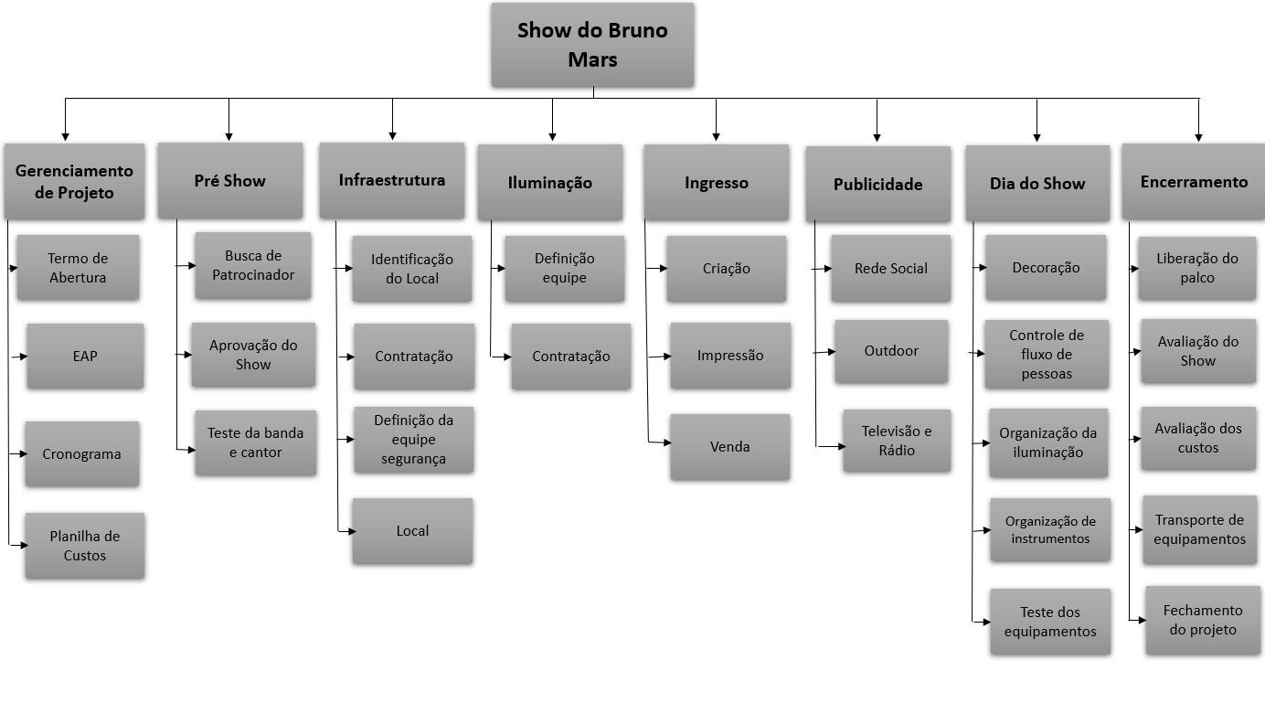

## Cronograma do Projeto

O cronograma do projeto será desenvolvido e mantido utilizando a ferramenta MS Project e terá a duração das atividades definidas em dias.

Será atualizado semanalmente e qualquer desvio de prazo deverá ser comunicado a diretoria da empresa.

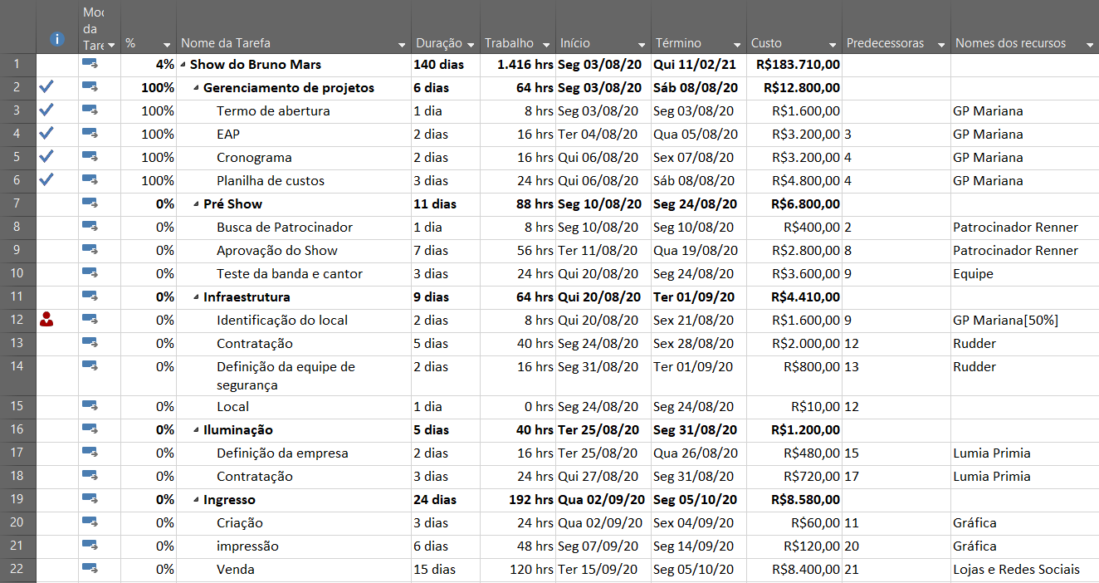

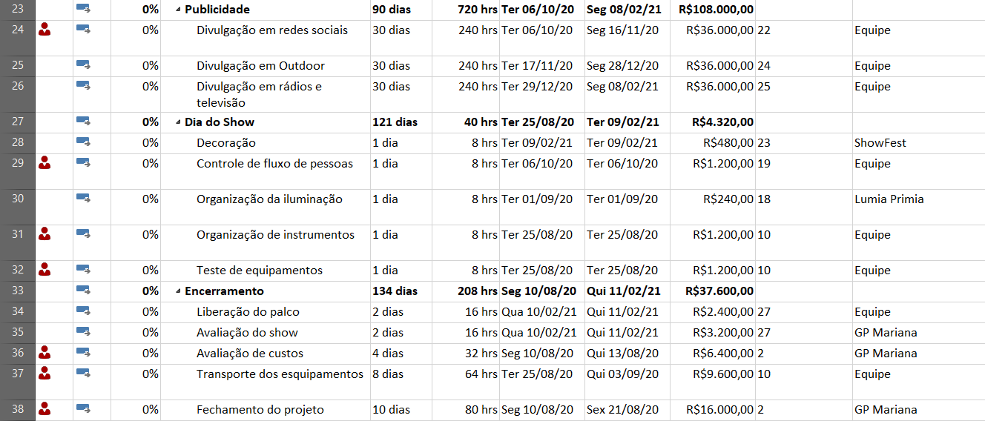

Aprovamos a versão 3 do Plano de Projeto do projeto.

|  |  |  |
| --- | --- | --- |
|  |  | Data: ______/______/_______ |
| <Prefeito do Rio de Janeiro> – <[Marcelo Crivella](https://www.google.com.br/search?dcr=0&sxsrf=ALeKk00WcB0GhACQ71BZKTQLQQFpQrv-JA:1596912741389&q=Marcelo+Crivella&stick=H4sIAAAAAAAAAONgVuLSz9U3ME5Oy8gze8Royi3w8sc9YSmdSWtOXmNU4-IKzsgvd80rySypFJLgYoOy-KR4uJC08SxiFfBNLEpOzclXcC7KLEvNyUkEAE6mbOxZAAAA)> - Local |  |  |
|  |  | Data: ______/______/_______ |
| <Gerente do Projeto> – Mariana Bianchini Lima – PMO MM’S |  |  |
|  |  | Data: ______/______/_______ |
| <CEO Renner> – Fabio Adegas Faccio – Patrocinador |  |  |